

**СЪДЪРЖАНИЕ**

1. Въведение 3

2. Промени в броя на договорно наетите служители в Комисията от 2004 г. насам 5

3. Разпределение на договорно наетите служители в Комисията по пол и функционална група 7

4. Разпределение на договорно наетите служители в Комисията по националност 9

5. Разпределение на договорно наетите служители на Комисията по генерални дирекции (ГД) 14

5.1 Разпределение по пол и ГД 15

5.2 Разпределение по вид на трудовия договор 16

5.2.1 Договорно наети служители „3а“ 16

5.2.2 Договорно наети служители „3б“ 17

6. Разпределение на договорно наетите служители между другите институции и агенциите 18

6.1 Разпределение на договорно наетите служители в другите институции 19

6.1.1 Разпределение по пол и функционална група в другите институции 19

6.1.2 Разпределение по националност на договорно наетите служители в агенциите 20

6.2 Разпределение на договорно наетите служители в агенциите 21

6.2.1 Разпределение по пол и функционална група в агенциите 22

6.2.2 Разпределение по националност в агенциите 24

**1. Въведение**

С настоящия доклад се изпълнява задължението, произтичащо от член 79, параграф 3 от Условията за работа на другите служители на Европейския съюз (УРДС), който гласи, че *„Комисията представя годишен доклад относно ползването на услугите на договорно нает персонал, включително техния брой, ниво и видове длъжности, географски баланс и бюджетни кредити по функционални групи“.* В него се представя подробна картина на договорно наетите служители, работещи в европейските институции към 31 декември 2015 г.

Докладът включва данни за 55 различни субекта: а) 10 европейски институции (включително Европейската служба за външна дейност (ЕСВД), действаща от 1 януари 2011 г.); както и б) 45 агенции или съвместни предприятия съгласно определението в член 1, буква а) от Правилника за длъжностните лица. Данните за Комисията са по-подробни и включват персонала, финансиран от оперативни редове и от редове за научноизследователска дейност, както и персонала, работещ в административните органи, делегациите, представителствата и Съвместния изследователски център (СИЦ).

Важно е да се отбележи, че в бюджетните данни (изпращани ежегодно на бюджетния орган заедно с проектобюджета — Работен документ, части II и III) е посочен броят на договорно наетите служители към момента на представянето на проектобюджета (включително договорно наети служители, постъпили на работа при използване на целеви приходи), а именно: таблица към 1 април от година N-1 (като N е годината на проектобюджета), изпълнението на бюджета от година N-2 и исканията за бюджетни кредити с оценки на еквивалентите на пълно работно време за година N. С това се обясняват известните разлики в броя на договорно наетите служители между различните източници на данни. Тъй като няколко бюджетни редове включват бюджетни кредити за външен персонал, без да се прави разграничение между различните категории персонал, бюджетните стойности отразяват възможно най-добрите оценки въз основа на очакваните средни разходи и разпределението между категориите.

Категорията на договорно наетите служители беше създадена през 2004 г. като част от реформата на Правилника за длъжностните лица. Оттогава договорно наетите служители са дали полезен принос за работата на институциите, като те осъществяват административно обслужване при по-ниски разходи и предоставят умения, с които институциите невинаги разполагат.

В членове 3а и 3б от УРДС се определят ролята на договорно наетите служители и функциите, които могат да изпълняват.

Договорно наетите служители „3а“ могат да бъдат наети на непълно работно време или на пълно работно време на длъжност, която не е включена в щатното разписание:

* за службите на институциите: да извършват изключително физически или административни помощни задачи, предвидени за функционална група I,
* за представителствата и делегациите на ЕС, агенциите и другите субекти: да изпълняват функциите, посочени в член 80.2 от УРДС, във функционални групи I, II, III и IV.

Тези служители се ползват от договор, който може да се преобразува в безсрочен договор, след първото подновяване.

Договорно наетите служители „3б“ се наемат:

* за изпълнение на задачи, различни от посочените в член 3а от УРДС, на длъжност, която не е включена в щатното разписание, или
* за заместване на длъжностно лице или срочно нает служител, който временно не е в състояние да изпълнява своите задължения.

Тези служители се наемат за кратки периоди — от минимум 3 месеца до максимум 6 години.

В член 80 от УРДС се установява връзка между всяка функционална група (ФГ) и задачите, които могат да бъдат изпълнявани от договорно наетите лица:

|  |  |  |
| --- | --- | --- |
| **Функционална група** | **Степен** | **Задачи** |
| **IV** | 13 до 18 | Административни, консултантски, езикови и други подобни технически функции, осъществявани под ръководството на длъжностни лица или срочно наети служители |
| **III** | 8 до 12 | Изпълнителни функции, съставяне на текстове, счетоводство и други подобни технически задачи, осъществявани под ръководството на длъжностни лица или срочно наети служители |
| **II** | 4 до 7 | Деловодителски и секретарски функции и други подобни задачи, осъществявани под ръководството на длъжностни лица или срочно наети служители |
| **I** | 1 до 3 | Технически задачи и задачи по административно обслужване, осъществявани под ръководството на длъжностни лица или срочно наети служители |

**2. Промени в броя на договорно наетите служители в Комисията от 2004 г. насам**

Към 31 декември 2015 г. 45 агенции или съвместни предприятия и 10 институции са осигурявали заетост на около 11 700 договорно наети служители. Това представлява увеличение с 5,6 % в сравнение с 2014 г. Около 57 % от договорно наетите служители са били назначени в Комисията през 2015 г., докато през 2014 г. и 2013 г. те са били 58 %. Този относителен спад в дела на договорно наетите служители на Комисията се дължи на по-голямото увеличение, отчетено в другите институции и агенции: + 8,9 % спрямо +3,3 % за Комисията.

Разпределението по институции и агенции се анализира по-нататък в настоящия доклад.

От 2004 г. насам промените в Комисията са, както следва[1]:

**Таблица № 1**  **Промени в Комисията**

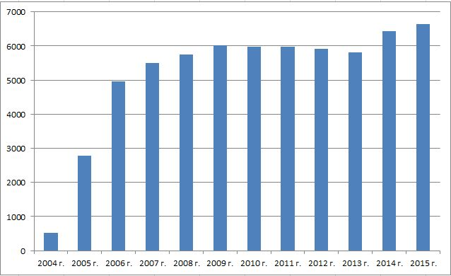



Първоначалното нарастване на броя на договорно наетите служители, работещи в Комисията, се дължи на а) прилагането на нормативните разпоредби от 2004 г., съгласно които се осъществява постепенно заместване на бившата категория служители със спомагателни функции (почти 3000 през 2003 г.) и бившата категория D при длъжностните лица и временно наети служители, и б) на превръщането на позиции за длъжностни лица в кредити за договорно наети служители в административните офиси.

Освен това договорно наети служители бяха наети и за временно заместване на постоянни длъжностни лица, както е предвидено в член 3б от УРДС, с цел осигуряване на ефективна непрекъснатост на дейността.

Поради причините, посочени по-горе, броят на договорно наетите служители се увеличаваше всяка година до 2009 г.

От 2010 г. до 2013 г. броят на договорно наетите служители е останал стабилен, като леко намалява поради няколко причини (например забавеното финализиране на списъците с подходящи кандидати през 2010 г., прехвърлянето на персонал към ЕСВД в момента на създаването му и др.).

От 2014 г. нататък с влизането в сила на новия Правилник за длъжностните лица срокът на наемане на договорно наети служители „3б“ беше удължен до максимум шест години. Това означаваше, че след 3 години служба много договорно наети служители, които продължаваха да работят за Комисията като временен персонал, бяха пренаети за нов договорен период, което позволи на Комисията да се възползва от вече обучени и незабавно оперативни договорно наети служители. Това доведе до увеличение в броя на договорно наетите служители и в същото време до намаляване на броя на временния персонал[2] (на който се заплаща по линия на същите бюджетни кредити).

През 2015 г. лекото увеличение на договорно наетите служители в Комисията се дължи главно на промяна в политиката на Съвместния изследователски център за наемане на работа на временно нает научен персонал от стипендианти по договори по националното право в договорно наети служители във функционална група IV (ФГ IV).

**3. Разпределение на договорно наетите служители в Комисията по пол и функционална група**

Разпределението на договорно наетите служители по пол, функционална група и степен е отразено в следната таблица.

**Таблица 2А**  **Разпределение по пол, функционална група и степен през 2015 г.[3]**

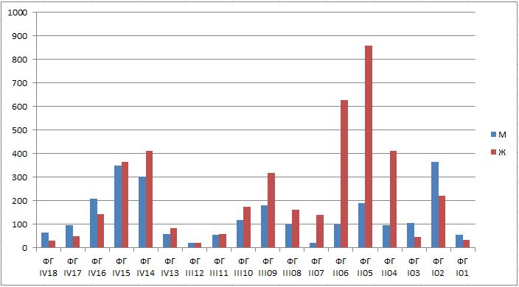

**Таблица 2Б**

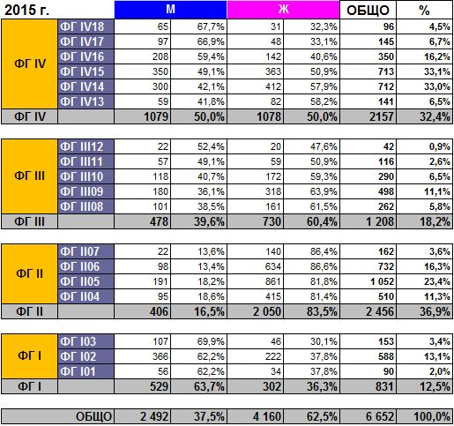

Към 31 декември 2015 г. в Комисията са работели 6652 договорно наети служители. Най-силно представената функционална група е ФГ II, като в нея попадат почти 37 % от договорно наетите служители през 2015 г. — малък спад в сравнение с дела през предходната година (39 %). Повечето служители от тази група изпълняват секретарски или други подобни функции, но и например грижи за деца.

Цялостното разпределение между мъжете и жените е останало стабилно през годините. През 2015 г. във ФГ IV е постигнат баланс между броя на мъжете и жените. Разпределението по пол в останалите функционални групи е подобно от 2011 г. насам. Налице е значително по-голям процент жени отколкото мъже във ФГ II (83,5 % през 2015 г.) и, в по-малка степен, във ФГ III (60 % през 2015 г.). Обратно, мъжете преобладават във ФГ I (63,7 % през 2015 г.).

**4. Разпределение на договорно наетите служители в Комисията по националност**

Важно е да се отбележи, че както за длъжностните лица и срочно наетите служители наемането на работа на договорно наетите служители се извършва въз основа на търсения профил и способностите и езиковите познания на кандидатите, без да се определят национални квоти.

През 2015 г. всички държави членки бяха представени във всички функционални групи с изключение на Австрия във ФГ I. Най-силно представените граждани на държавите членки сред договорно наетите служители са, в низходящ ред: белгийците, италианците, французите, испанците и румънците, следвани от гърците и поляците. Делът на първите четири националности е останал непроменен от 2005 г. насам (около 60 %). Обединеното кралство и Германия, както и Полша и Нидерландия са по-скоро слабо представени спрямо своето население. За разлика от тях Белгия и Италия са силно представени спрямо своето население.

Вследствие на присъединяването на Хърватия към Европейския съюз на 1 юли 2013 г., 42 хърватски договорно наети служители работеха в Комисията към 31 декември 2015 г.

Разпределението по националност е повлияно от съчетание от фактори, по-специално географската близост до местонахождението на седалището на европейската институция (за Комисията — основно в Брюксел, Люксембург и Испра), равнищата на заплащане и продължителността на предлаганите договори. Кандидатите са по-склонни по-лесно да приемат назначаване на срочен договор, ако пребивават на мястото, където институцията им предлага работа, или недалеч от него. Действително може да е трудно за семейните кандидати да напуснат своята държава на произход и да заживеят на мястото на седалището на институцията за относително кратък период от време (въз основа на общите разпоредби за изпълнение, приети на основата на член 79.2 от УРДС, продължителността на първия договор е само една година). Както е посочено в таблиците по-долу, това се отнася в особено голяма степен за договорно наетите служители във ФГ I и ФГ II, докато съставът на договорно наетите служители във ФГ IV е по-разнороден в географско отношение.

**Таблица 3А**  **Разпределение на договорно наетите служители на Комисията по националност и пол през 2015 г.[4]**

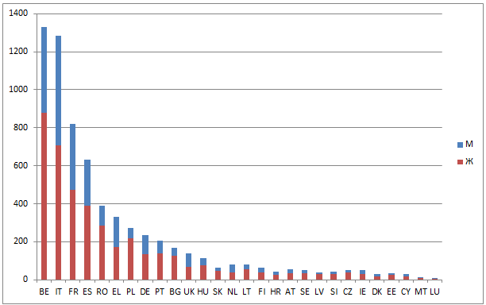

**Таблица 3Б**



Таблица 4 по-долу позволява да се анализира разпределението по ФГ, националност и пол.

**Таблица 4**  **Договорно наети служители по пол, ФГ и националност[5]**

|  |
| --- |
| **ФГ IV** |



|  |
| --- |
| **ФГ III** |



|  |
| --- |
| **ФГ II** |



|  |
| --- |
| **ФГ I** |



**5. Разпределение на договорно наетите служители на Комисията по генерални дирекции (ГД)**

В този раздел данните за договорно наетите служители са представени по ГД. Забелязват се значителни разлики между ГД, които се обясняват най-вече с естеството на възложените им задачи. Например в ГД „Международно сътрудничество и развитие“ са назначени предимно служители от ФГ IV, натоварени с помощта и международното сътрудничество, или ръководители на програми както в седалището, така и в делегациите[6]. В OIB, от друга страна, работят главно административни сътрудници и детски възпитатели, които са от ФГ II.

**5.1 Разпределение по пол и ГД[7]**

**Таблица 5**  **Разпределение по пол, ГД и два клъстера ФГ**



**5.2 Разпределение по вид на трудовия договор[8]**

*5.2.1 Договорно наети служители „3а“*

**Таблица 6**  **Договорно наети служители „3а“ по ФГ, пол и ГД**



*5.2.2 Договорно наети служители „3б“*

**Таблица 7** **Договорно наети служители „3б“ по ФГ, пол и ГД**



**6. Разпределение на договорно наетите служители между другите институции и агенциите**

Броят на договорно наетите служители в другите институции и агенциите нарасна с 8,9 % през 2015 г. — от 4624 през 2014 г. на 5031 през 2015 г. (след ръст от 10,6 % през 2014 г.).

**Таблица 8** **Промяна на разпределението на договорно наетите служители между другите институции и агенциите от 2010 г. насам[9]**

|  |  |  |  |  |  |  |  |  |  |
| --- | --- | --- | --- | --- | --- | --- | --- | --- | --- |
|  |  |  |  |  |  |  |  |  |  |

**6.1 Разпределение на договорно наетите служители в другите институции[10]**

Броят на договорно наетите служители в другите институции остана стабилен в сравнение с 2014 г.

**Таблица 9** **Разпределение на договорно наетите служители в другите институции през 2015 г.**

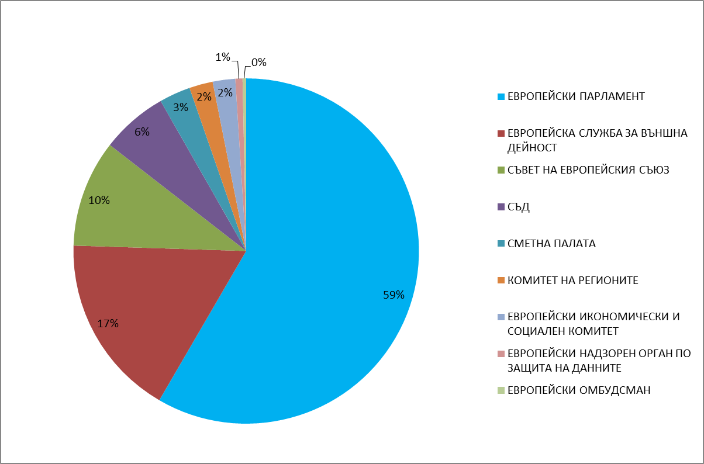

*6.1.1 Разпределение по пол и функционална група в другите институции[11]*

**Таблица 10**



*6.1.2 Разпределение по националност на договорно наетите служители в агенциите[12]*

**Таблица 11**



**6.2 Разпределение на договорно наетите служители в агенциите**

Броят на договорно наетите служители в агенциите се увеличава непрекъснато с редовен темп. Данните са, както следва:



Що се отнася до децентрализираните агенции и съвместните предприятия, се наблюдава рязко увеличение на броя на договорно наетите служители през 2015 г. в сравнение с 2014 г. (14 %). Това е следствие от решенията на бюджетния орган да отделя повече ресурси (като по този начин финансира увеличение на персонала), и по-специално за агенциите и съвместните предприятия, които са създадени неотдавна или на които неотдавна са били възложени допълнителни задачи.

Що се отнася до изпълнителните агенции, това увеличение се дължи основно на наемането на договорно наети служители за изпълнение на новите задачи, произтичащи от удължаването на мандата им, за да обхване управлението на новото поколение разходни програми по линия на многогодишната финансова рамка за периода 2014—2020 г. Това стана възможно, наред с други фактори, чрез стартирането през 2015 г. на специална процедура за подбор за договорно наети служители във ФГ III и ФГ IV, която обхвана специфичните нужди на изпълнителните агенции (профили в областта на финансите и управлението на проекти). През 2015 г. Комисията също така делегира задачите по изпълнението на тези агенции за засилване на ефикасността и ефективността на управлението на програмите. Числеността на персонала в агенциите е в съответствие с „пакета за делегиране“ на Комисията, одобрен за периода 2014—2020 г.

**Таблица 12**  **Разпределение на договорно наетите служители по видове агенции през 2015 г.[13]**

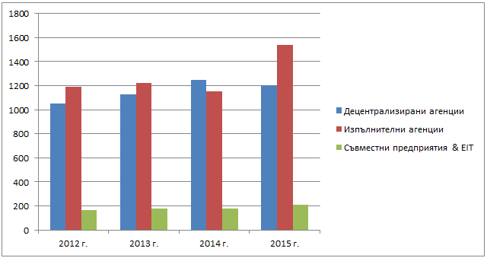

През 2015 г. 52 % от договорно наетите служители са наети от изпълнителните агенции, а 41 % от децентрализираните агенции. Останалите 7 % са наети от съвместните предприятия и от Европейския институт за иновации и технологии.

Увеличаването на броя на договорно наетите служители между 2010 г. и 2015 г. отразява нарастването на броя на агенциите и в конкретния случай на изпълнителните агенции — на техните задачи.

*6.2.1 Разпределение по пол и функционална група в агенциите*

Разпределението по функционална група е относително еднородно между децентрализираните и изпълнителните агенции и остава без промени от 2012 г. Съвместните предприятия леко са увеличили броя на договорно наетите служители във ФГ IV, за да управляват все повече задачи по линия на „Хоризонт 2020“.

**Таблица 13**  **Разпределение по функционална група в агенциите и съвместните предприятия през 2015 г.[14]**

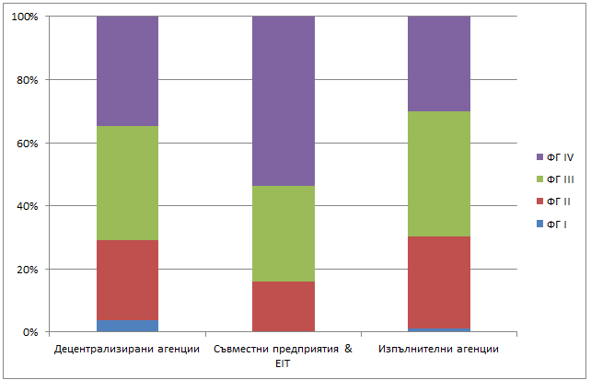

**Таблица 14**  **Разпределение по функционална група във всяка агенция или съвместно предприятия през 2015 г.**



*6.2.2 Разпределение по националност в агенциите*

Както е посочено по-горе за Комисията, таблица 15 по-долу потвърждава, че местоположението на агенциите играе съществена роля в определянето на националността на договорно наетите им служители.

Изпълнителните агенции, които са разположени на същите основни обекти на Комисията, показват сходни тенденции с тези на Комисията: най-силно представените граждани на ЕС са белгийците, италианците, испанците и французите.

По подобен начин разпределението по националност на договорно наетите служители в децентрализираните агенции и съвместните предприятия отразява местоположението им.

**Таблица 15**  **Разпределение по националност в агенциите и съвместните предприятия през 2015 г.[15]**

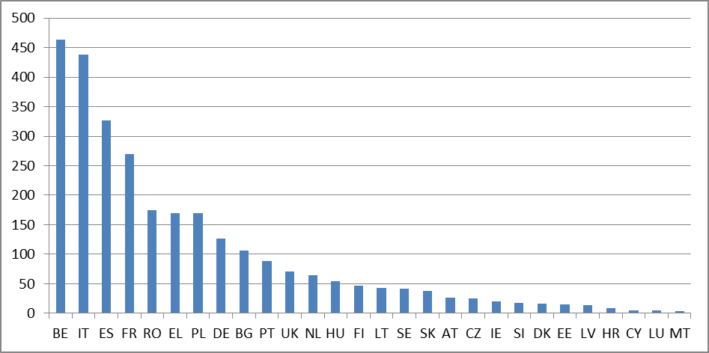

**Таблица 16**  **Разпределение по националност във всяка агенция или съвместно предприятия през 2015 г.**



1. Източник: Аналитична платформа на Комисията за човешки ресурси.
2. По-специално броят на временния персонал е намалял от 415 на 171 между 1 юли 2013 г. и 1 юли 2015 г.
3. Източник: Аналитична платформа на Комисията за човешки ресурси.
4. Източник: Аналитична платформа на Комисията за човешките ресурси.
5. Източник: Аналитична платформа на Комисията за човешките ресурси.
6. Следва да се отбележи, че след създаването през 2015 г. на ГД „Политика за съседство и преговори за разширяване“ около 200 договорно наети служители, работещи в областта на политиката на съседство, бяха прехвърлени от ГД „Международно сътрудничество и развитие“ в ГД „Политика за съседство и преговори за разширяване“.
7. Източник: Аналитична платформа на Комисията за човешките ресурси.
8. Източник: Аналитична платформа на Комисията за човешките ресурси.
9. Източник: Евростат и институциите на ЕС.
10. Източник: Евростат и институциите на ЕС.
11. Източник: Евростат и институциите на ЕС.
12. Източник: Евростат и институциите на ЕС.
13. Източник: Евростат и Sysper.
14. Източник: Евростат и Sysper.
15. Източник: Евростат и Sysper, само държави от ЕС-28.